国资委招投标平台竞价系统操作手册
——竞买人

系统前期准备

电脑环境要求
操作系统：windows7及以上版本
IE浏览器：IE及以上版本

浏览器配置

1.2.1 Internet选项
为了让系统插件能够正常工作，请按照以下步骤进行浏览器的配置。
1、打开浏览器，在“工具”菜单→“Internet选项”。如下图：
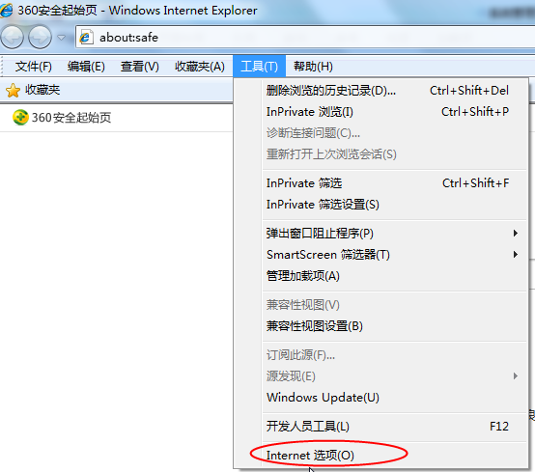
2、弹出对话框之后，请选择“安全”选项卡，具体的界面。如下图：
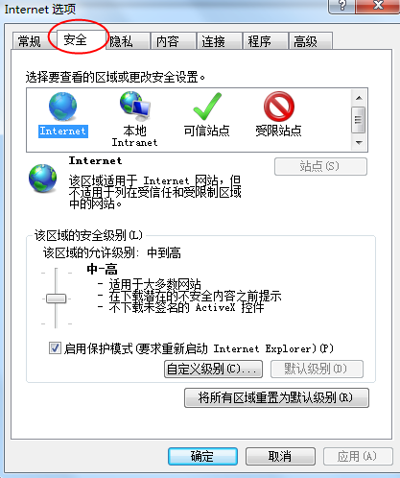

3、点击绿色的“可信站点”的图片。如下图：
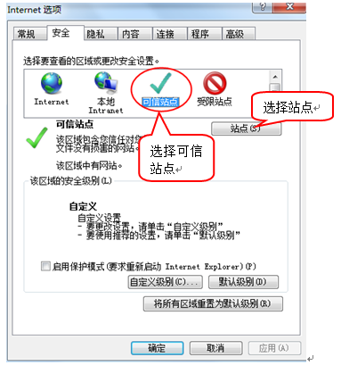

4、点击“站点”按钮，出现如下对话框。如下图：
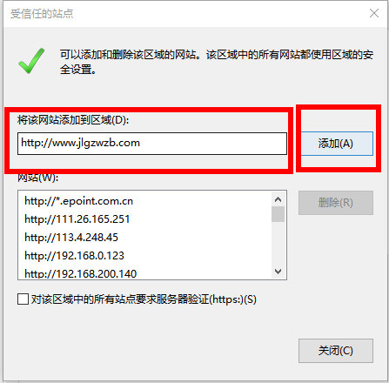
输入系统服务器的IP地址或域名，访问：www.jlgzwzb.com，然后点击“添加”按钮完成添加，再按“关闭”按钮退出。

5、设置自定义安全级别，开放Activex的访问权限。如下图：
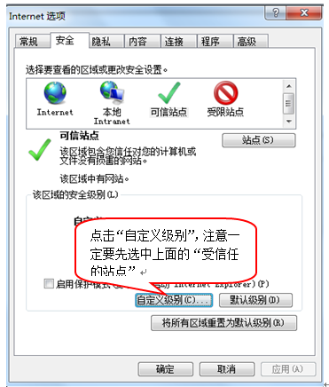

会出现一个窗口，把其中的Activex控件和插件的设置全部改为启用。如下图：
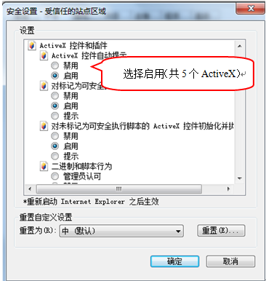
文件下载设置，开放文件下载的权限：设置为启用。如下图：
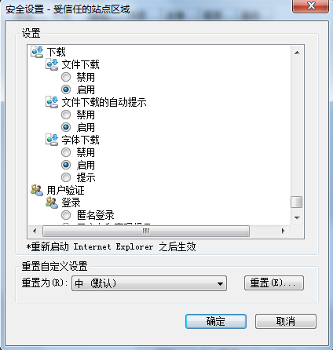

1.2.2 关闭拦截工具
上述操作完成后，如果系统中某些功能仍不能使用，请将拦截工具关闭再试用。比如在windows工具栏中关闭弹出窗口阻止程序的操作。如下图：
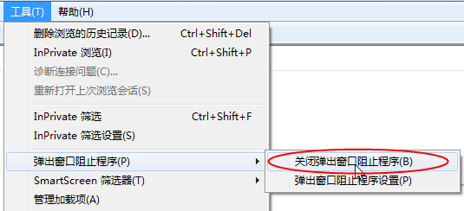

系统操作

2.1前提条件
竞买人已在规定时间内将项目保证金准时准额的缴纳到竞买公告中指定的账户，由平台工作人员在项目开标前以邮件方式，将登录账号、登录密码发送至竞买人提供的的指定邮箱（竞买人信息按照公告要求发送到指定邮箱）。如下图：

2.2登陆系统
在项目开始前，竞买人访问国资委招投标平台www.jlgzwzb.com,在平台中登陆窗口中找到《吉林煤炭交易》，单击吉林煤炭交易。
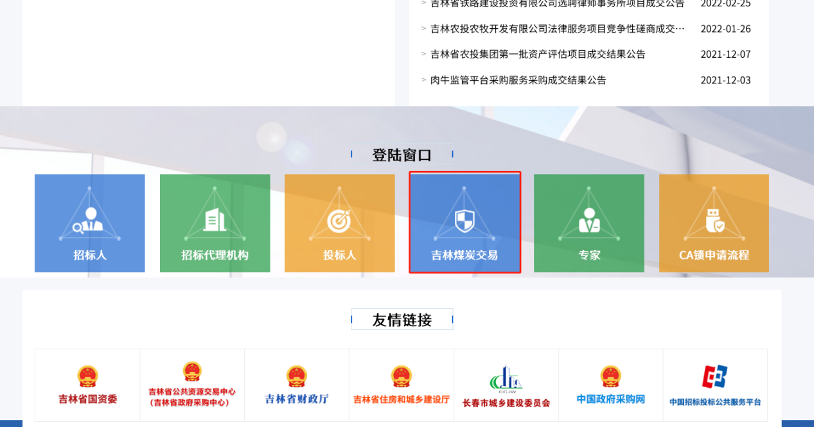
或直接访问电子交易竞价交易平台：
http://www.jlgzwzb.com/EpointBid_JingJia/login/bidderlogin
在弹出的系统登陆窗口中，竞买人依据邮件中提供的登陆账号和登陆密码，填写后点击登陆。
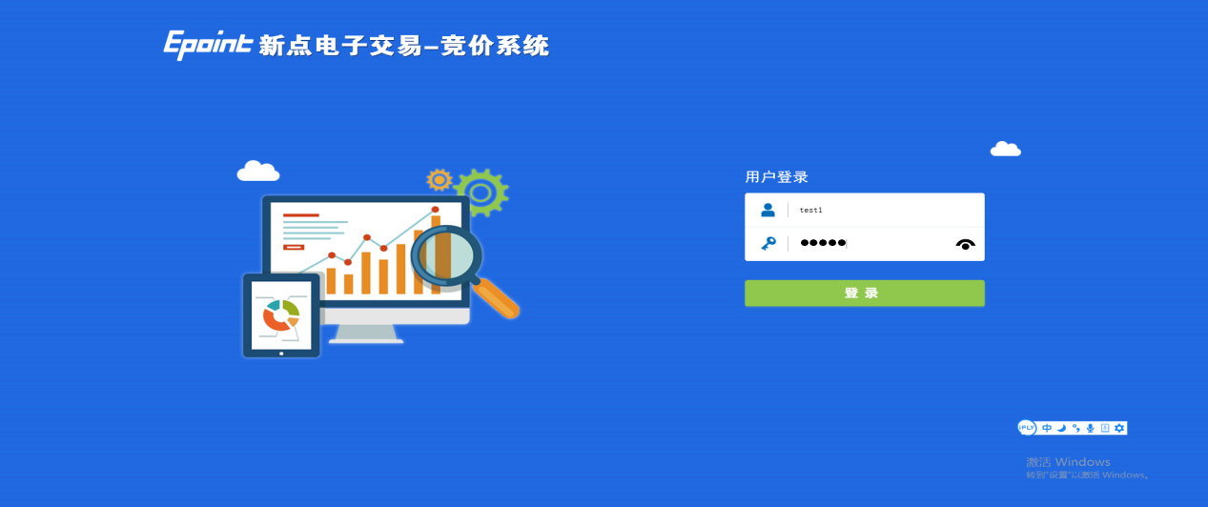

三、业务操作

3.1竞买操作
成功登陆后，仔细阅读《电子竞价风险告知及接受确认书》，确认无误后，点击“同意”按钮。
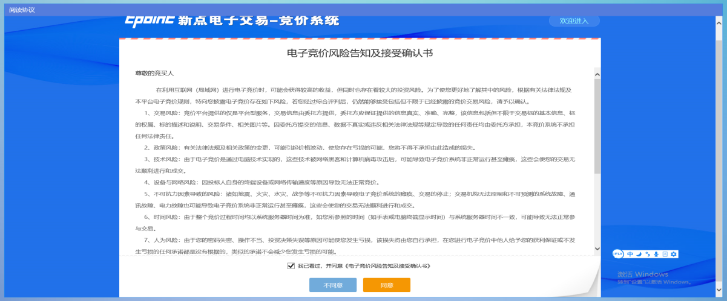

在竞价标的内，找到相应标的项目，竞价时间开始，点击进入。
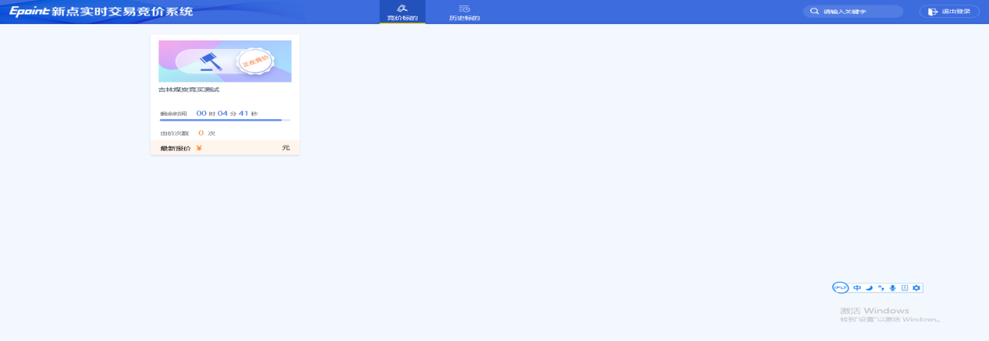
进入竞价窗口，页面显示起始价格，竞价以起始价格为基础，向上报价，竞价可使用快速报价或提交报价。
快速报价：在当前最高价格基础上增加一个步长（步长为1元/吨），比如当前最高价为100元/吨，步长为1元/吨，点击快速报价后，会向系统自动提交：101元/吨。
提交报价：价格由竞买人自行输入。报价必须高于目前竞价记录中的最高价格。
竞价开始后，由各方竞买人依据自身情况主动报价。所有竞价人的出价信息，会在页面左下角，报价记录中实时更新。
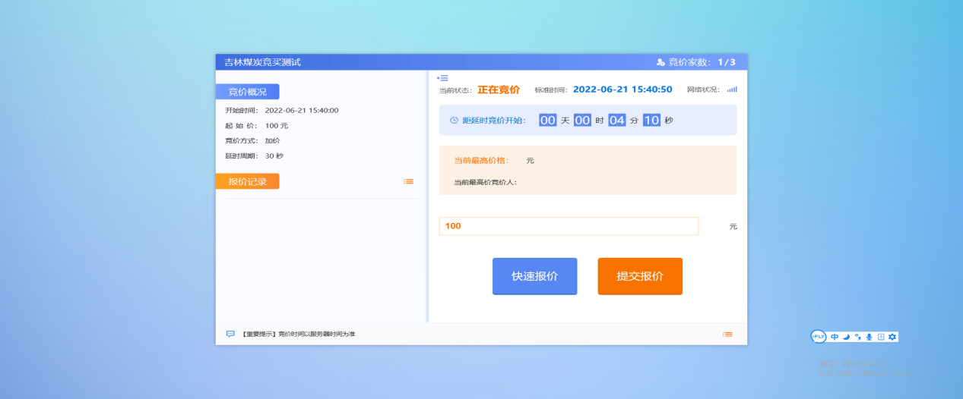
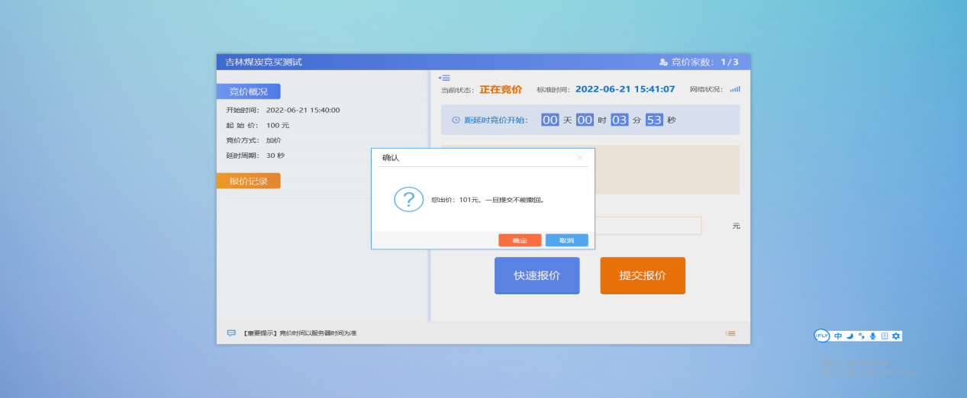
——快速报价：101元

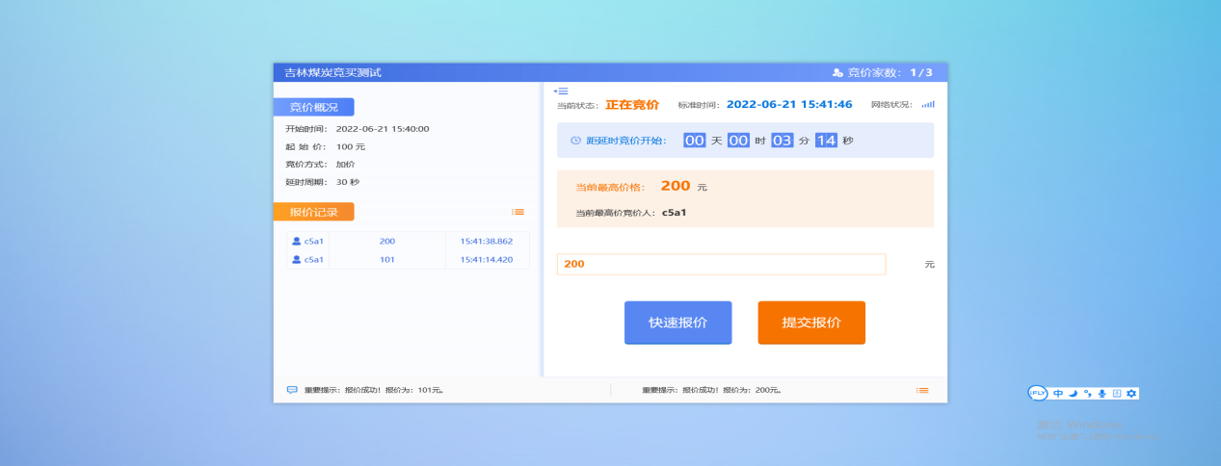
——提交报价：200元

每笔竞价主时长以本标的竞价公告为准，延时周期以标的竞价页面中标注的延时周期为准。（延时周期是指在竞价时间的最后一秒钟有竞价人出价时，竞价时间自动延长，给与其他竞价人思考是否继续竞价的时间，页面显示延时竞价开始，任意竞价人可随时出价，在延时周期的最后一秒有竞价人出价时，竞价时间再次自动延时，直到延时期间内最后一秒无人出价为止。竞价时间结束。）
竞买结束后，系统会弹出成交或是未成功的提示框。竞买人可点击图片中红框的位置查看所有竞买人的最后一轮报价信息。
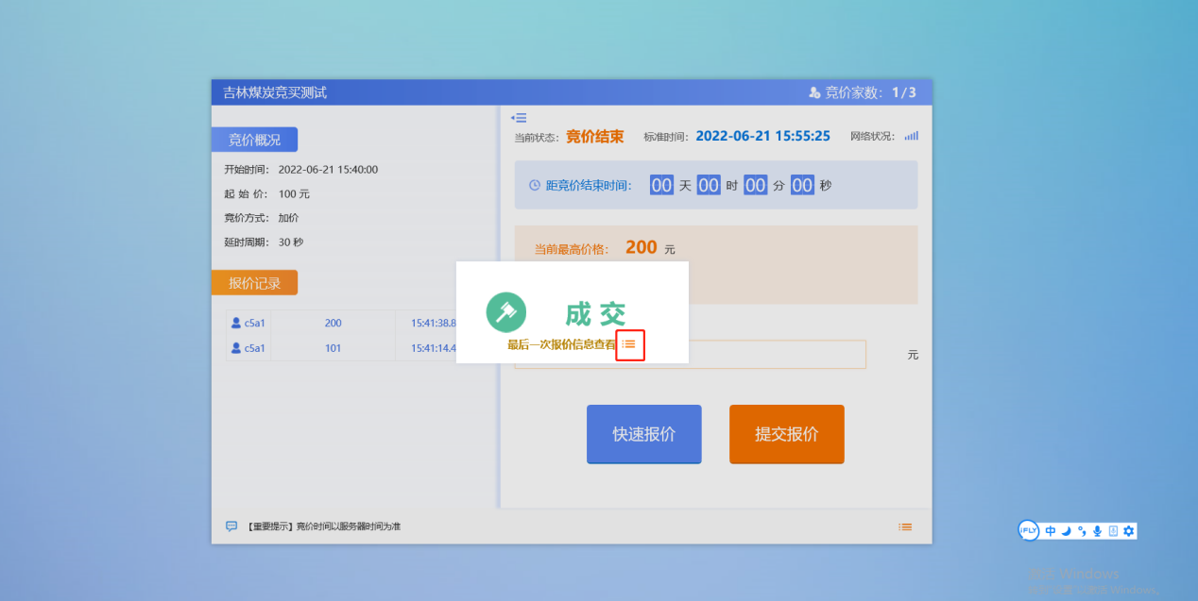
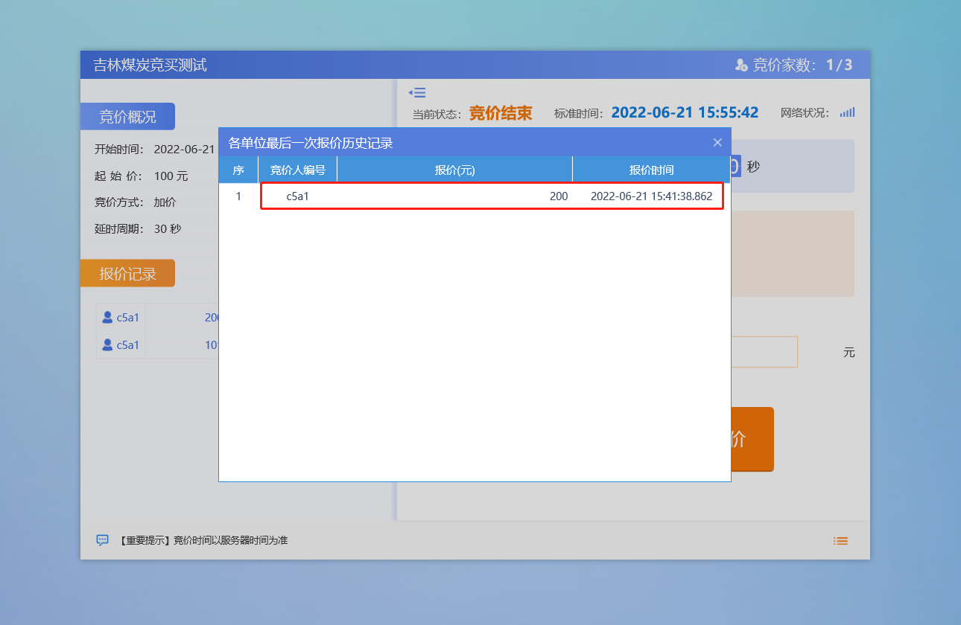

到此，竞买结束。

